In the community：地域で、豊かに働き、暮らすために
○今夏も恒例の「夏のボーナスキャンペーン」を展開しております。今回、新たにパンフレットを送付させて頂いた事業所の方からも早々にご注文を賜っております。引き続き、温かいご支援、ご高配を賜りたく、お願い申し上げます。
○法人の理事が講師を勤めている大津市内の大学で、二人のメンバーがゲストスピーカーとして精神保健を学ぶ学生に話をされました。これまでの経験や今の思いを丁寧に話すことは、今後のメンバーの歩みにとって良い機会になったと思います。(6.15)
〇２つのグループに分かれ少人数で、世界遺産元離宮二条城を訪ねるレクレーションを実施しました。
二の丸御殿、二の丸庭園、唐門など、鮮やかな桃山文化を堪能したあと、盛りのあじざい宛を巡り、楽しい時間を過ごしました。(6.15.6.16)
〇昨年、一昨年に続き、中京区役所１階ロビーに出店させて頂き、授産製品を販売し、喫茶を提供させて頂きました。ご支援頂いた皆様に感謝申し上げます。(6.28)
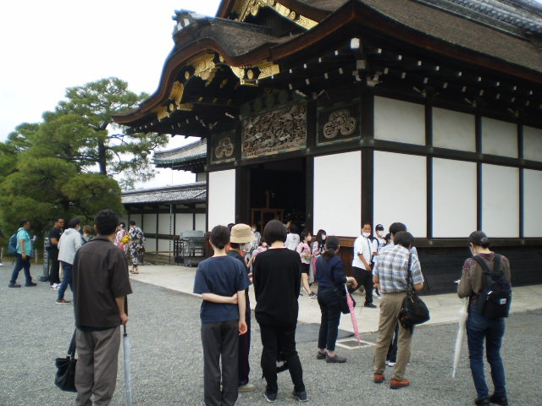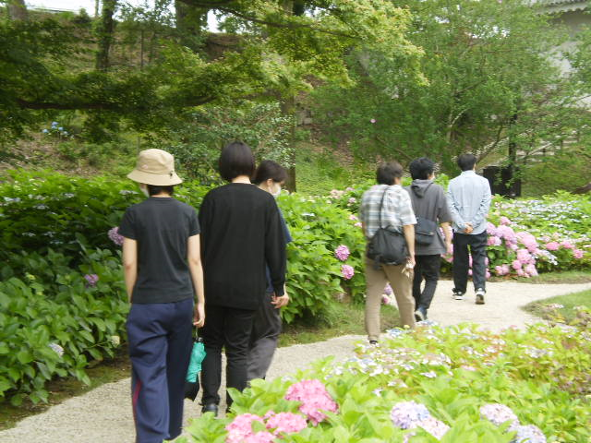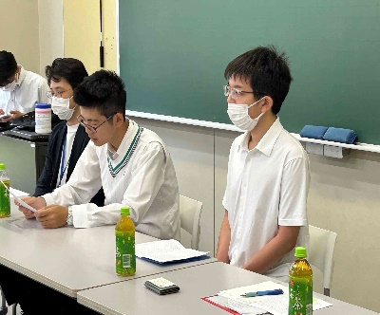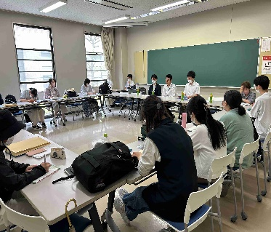
Health：こころとからだの健康のために
○今月も、少人数のグループに分かれ,健康管理をテーマにSFAを実施しました。（on Wednesdays,Thursdays）

Basic Business Manner：安定して働くために

○今月も京都ノートルダム女子大学で、男性メンバー(6.8)と女性メンバー(6.13)が、学内の様々な部署で事務補助の実習機会を頂きました。特に採用面接を控えた男性メンバーは、実習の振り返りでご指導頂いた職員の方からの助言を活かし、右京区の病院から内定を頂きました。
○今月のビジネスマナー基礎講座では、「企業面接に備える②－オンラインコミュニケーションについて」に取組み、メンバーにZOOMでの採用面接を体験して頂きました。(6.6)
○今月の就労支援プログラムでは、まず、「 改めて働くということ④－働く力になるものは？」を取り上げ、エンゲージメント・スコアを手がかりに、継続して働くための力になることを学び合い、次に、「改めて働くということ⑤－私たちが生きる環境の中で」をテーマに現在の日本の雇用状況と予測される将来の状況も踏まえて、職業選択に際して大切にしたいことを、ワーク・ライフ・バランスにも目を配りながら考えました。(6.13,6.20)
Monthly Suzaku June 2023 No.52

